

**Plantons des rosiers dans la rue des roziers … et ailleurs !**

**Présentation et échange sur le projet**

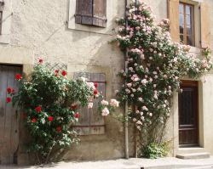

**Jeudi 19 mai**  à 20h00 à 21 h 30

Suivi d’un apéro offert …

A la maison de quartier des chalets - 7 bd Matabiau

L'idée est partie de planter des rosiers dans la rue des roziers du quartier des Chalets ...

L’objectif est d’embellir la rue en plantant des rosiers en pied de façade (des habitants qui le souhaitent) et de favoriser la rencontre entre les habitants de la rue.

Ce projet a aussi pour but d’encourager tout un quartier à être acteur de l’embellissement de nos espaces publics !

Appuyé par l'association de quartier Chalets-Roquelaine et l'association "Toulouse en transition" nous avons contacté la Maire de quartier.

L'accueil de la ville a été très favorable à ce projet ... qui se fait déjà dans de nombreuses autres villes (Bordeaux, Libourne, Lille, Lyon, ...).

Habitantes, habitants du quartier, nous vous proposons d'échanger tous ensemble sur ce beau projet d'embellissement de nos rues et sur son avancement !

**La Maire de quartier sera présente à cette réunion pour répondre à nos questions et présenter la charte de végétalisation citoyenne des rues** que la ville de Toulouse est en train d’élaborer.